Памятка для родителей.
Детские капризы.
Детские капризы – это особенность поведения ребенка, которая выражается в нецелесообразных и неразумных действиях и поступках, в необоснованном противодействии и сопротивлении указаниям, советам, требованиям взрослых, в стремлении настоять на своем.
Дети любого возраста бывают капризными. В зависимости от темперамента ребенка, его физического и эмоционального состояния капризничает он по-разному: хнычет или в гневе кричит, визжит, кусается, швыряет все, что попадает под руку.
Капризы могут быть случайными, эпизодическими, но могут превратиться и в привычную форму поведения при общении ребенка со взрослыми. Ребенок хнычет, плачет, часто находится в плохом настроении, стремится настоять на своем, не принимая во внимание доводов, требований взрослых.
Капризы детей нельзя целиком отнести к возрастным особенностям; ошибочно считать, что капризы могут со временем пройти сами собой. Причины их возникновения следует искать прежде всего в характере отношений, сложившихся между взрослыми и детьми в семье.
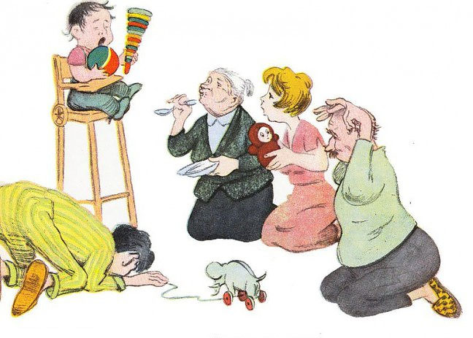
Основная причина капризов – неправильное воспитание. Чтобы устранить, родителям нужно перестроить систему своего воспитания. Правильному воспитанию в семье часто мешает неразумная любовь родителей к детям. Но ошибочно думать, что любить ребенка – значит угождать ему во всем, удовлетворять каждую его прихоть, превращать себя из воспитателя, каким должен быть взрослый, по отношению к ребенку, в услужливого лакея, няньку.
Что делать, если ребенок капризничает?
- Капризы детей требуют зрителей. Не становитесь ими и не прибегайте к помощи посторонних: «Посмотрите, какая непослушная девочка!» Ребенок только и ждет этого.
- В любой ситуации проявляйте терпимость к ребенку. Не позволяйте выходить из себя.
- Не подчеркивайте перед ребенком свое превосходство и силу. Будьте с ним рядом.
- Не отменяйте немедленно своих решений. Будьте настойчивы в поведении с ребенком. Если вы сказали - «Нет», то и оставайтесь и дальше при этом мнении.
- Не сдавайтесь, даже если приступ у ребенка протекает в общественном месте. Чаще помогает одно – взять его за руку и увести.
- Не пытайтесь во время приступа что-то внушать ребенку. Это бесполезно. Ругать нет смысла, шлепки еще больше будоражат.
- Переключите внимание ребенка: «Ой, какая интересная игрушка у меня», «А что там делает ворона?» - подобные приемы заинтригуют и отвлекут ребенка.
- Следите за своим эмоциональным состоянием.
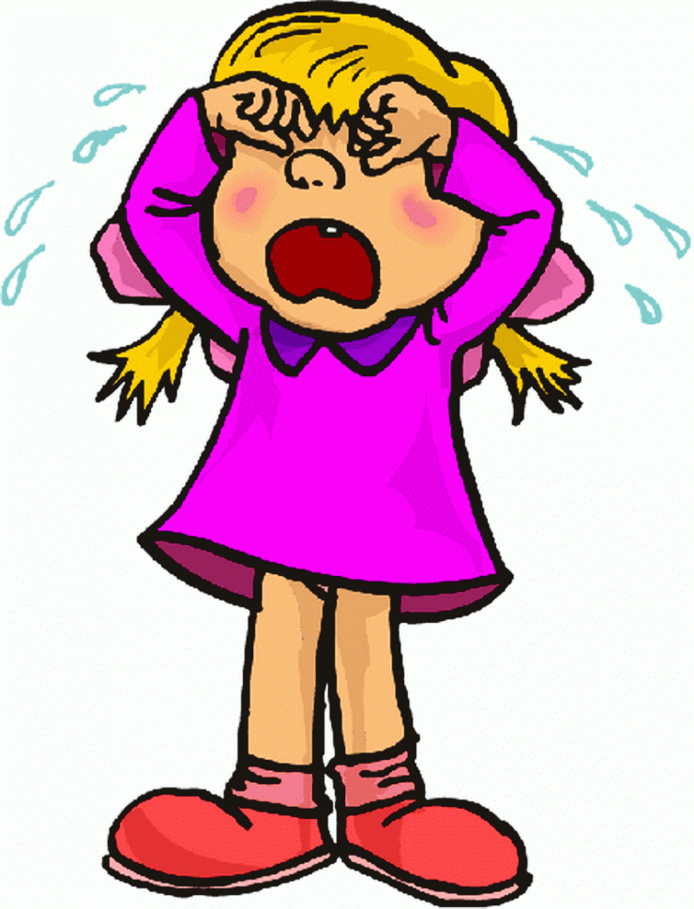
Наказывать ли за капризы?
Смотря, что иметь в виду под наказанием. Если шлепать ремнем или ставить на горох, то нет, ни в коем случае! Насилие это не метод. Если ребенок капризничает, его нужно лишить внимания и дать понять, что Вам это не нравится, и что Вы не обязаны его слушать, пока он не начнет вести себя более благоразумно.
Между вами и ребенком есть одно большое отличие: Вы старше, а значит должны быть более сдержанны и уравновешены. Должны быть в состоянии объяснить ребенку, что он не прав и почему вы делаете именно так, а не иначе. И тогда дети начинают вести себя также. Главное найти подход к своему ребенку, тогда и капризов станет гораздо меньше. Любите друг друга и относитесь с пониманием!
